Spett.

Oggetto: Progetto CampHotel

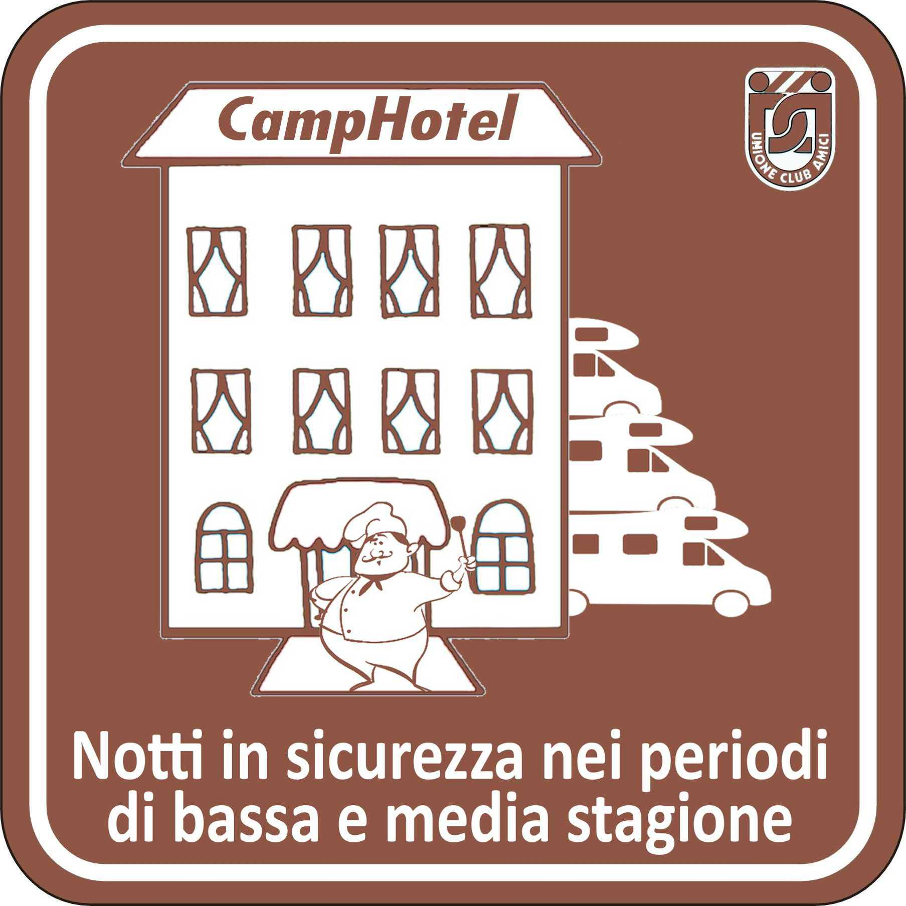
Gentile Direzione,
la nostra Federazione, da anni impegnata alla realizzazione di progetti a favore dei turisti itineranti in camper e alla quale aderiscono oggi 118 associazioni su tutto il territorio nazionale, ha ideato un progetto GRATUITO denominato “CampHotel”, finalizzato a garantire una sosta in sicurezza nei periodi di Bassa e Media Stagione per i camperisti che, muovendosi nei periodi indicati, trovano moltissimi campeggi chiusi.
L’idea ci è stata suggerita dall’esperienza fatta durante i nostri viaggi all’estero, durante i quali molti alberghi offrono disponibilità di parcheggio ai turisti in transito, garantendo così, da una parte, ai turisti in transito di poter pernottare in “sicurezza” all’interno dei parcheggi e, dall’altra, alle strutture interessate, di poter contare su presenze che potrebbero essere interessate a cenare presso il ristorante e/o di servirsi del bar o di altre strutture presenti in hotel/ristorante, nel rispetto di un regolamento che vi allego alla presente.
Alcuni di questi hotel/ristoranti, hanno individuato delle aree che hanno “attrezzato” con i servizi minimi per le autocaravan (basta una colonnina con tutti i servizi inclusi, che erogano i servizi di carico/scarico ed energia elettrica free o a pagamento), diventando punto di riferimento per l’intero settore e garantendosi, così, presenze costanti in tutto il periodo. Gli esempi che potrei portare sono tantissimi andando dall’Hotel Continental di Kairouan in Tunisia all’hotel Pereslavl, Russia, dell’omonima cittadina.
Oltre ai turisti in transito, capita di frequente che ci si sposti in camper anche per motivi di lavoro e, nei periodi indicati, è praticamente impossibile trovare strutture aperte che possano permettere una notte in tranquillità. Anche in questo caso, gli hotel/ristoranti che dovessero decidere di aderire a tale progetto, sarebbero interessati a soddisfare anche questo tipo di utenza. Per questo motivo, l’Unione Club Amici ha ideato “CampHotel” e con la presente abbiamo pensato di cercare la Vostra condivisione, essendo la Vostra struttura aperta tutto l’anno e di solito frequentata nell’arco della settimana da manager, capi area e professionisti vari, mentre durante il weekend avete spazi e personale che potrebbero apprezzare questa nostra iniziativa che, vorrei sottolinearlo, è rivolta a tutti i camperisti, anche quelli stranieri che visitano la nostra nazione soprattutto nei periodi di media stagione. Vogliate anche considerare, che moltissimi turisti itineranti sono in possesso di tessere con coperture assicurative sulla Responsabilità civile verso terzi (nel caso della nostra Unione “Camping Key Europe”). L’obiettivo, insomma, sarebbe quello di sfruttare le sinergie fra le “vostre” strutture e i “nostri” turisti nei periodi di bassa e media stagione.
La presentazione ufficiale del progetto è avvenuta il 20 settembre 2015 al Salone del Camper a Parma , in caso di vostro interesse, vi invitiamo ad inviare una comunicazione a info@unioneclubamici.com o contattare il Coordinatore UCA della vostra area, vedi www.unioneclubamici.com/i_coordinatori_u.htm
Distinti saluti
Ivan Perriera
Coordinatore Nazionale
393/9992683

